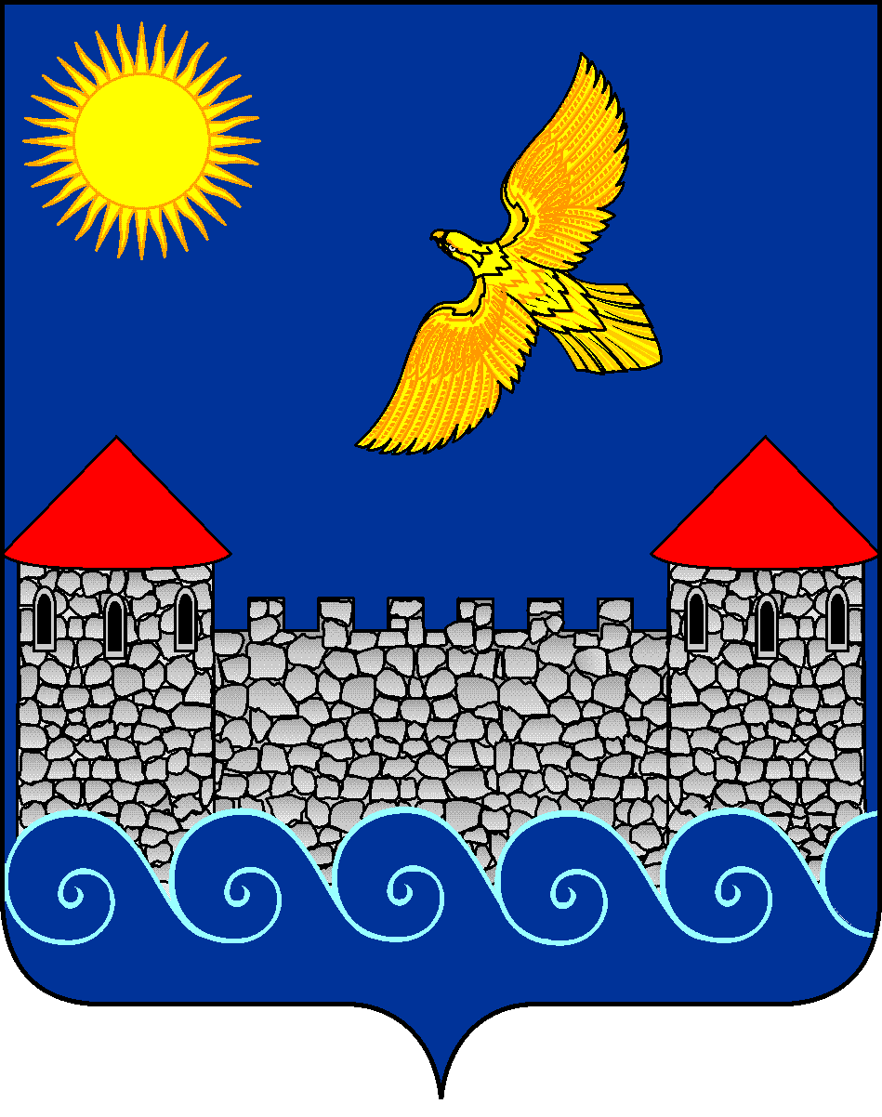
СОВЕТ ДЕПУТАТОВ
МУНИЦИПАЛЬНОГО ОБРАЗОВАНИЯ
«КИНГИСЕППСКИЙ МУНИЦИПАЛЬНЫЙ РАЙОН»
ЛЕНИНГРАДСКОЙ ОБЛАСТИ

Р Е Ш Е Н И Е

от 13.02.2019 № 604/3-с

Об определении границ территорий, прилегающих к некоторым организациям и объектам, на которых не допускается розничная продажа алкогольной продукции на территории муниципального образования «Кингисеппский муниципальный район» Ленинградской области

В соответствии с п. 8 ст. 16 Федерального закона от 22.11.1995 года № 171-ФЗ «О государственном регулировании производства и оборота этилового спирта, алкогольной и спиртосодержащей продукции и об ограничении потребления (распития) алкогольной продукции», Федеральным законом от 21.07.2014 года № 212-ФЗ «Об основах общественного контроля в Российской Федерации», постановлением Правительства РФ от 27.12.2012 года «Об определении органами государственной власти субъектов Российской Федерации мест массового скопления граждан и мест нахождения источников повышенной опасности, в которых не допускается розничная продажа алкогольной продукции, а также определении органами местного самоуправления границ прилегающих к некоторым организациям и объектам территорий, на которых не допускается розничная продажа алкогольной продукции», Совет депутатов МО «Кингисеппский муниципальный район»

РЕШИЛ:

- Определить способ расчета минимального расстояния от некоторых организаций и объектов по пешеходной зоне от входа на обособленную территорию, а при ее отсутствии – от входа в здание, строение, сооружение, помещение до входа в объект торговли или объект по оказанию услуг общественного питания.

- Установить минимальное расстояние прилегающих территорий, на которых не допускается розничная продажа алкогольной продукции от некоторых организаций и объектов до входа в объект торговли:
а) от образовательных организаций:
- дошкольных образовательных организаций – 40 метров;
- общеобразовательных организаций – 50 метров;
- образовательных организаций профессионального обучения – 40 метров;
- организаций высшего образования – 40 метров;
б) от медицинских организаций – 30 метров;
в) от спортивных сооружений – 40 метров;
г) от вокзалов – 80 метров;
д) от источников повышенной опасности – 80 метров;
е) от объектов военного назначения – 100 метров.

- Установить минимальное расстояние прилегающих территорий на которых, не допускается розничная продажа алкогольной продукции от некоторых организаций и объектов до входа в объект по оказанию услуг общественного питания:
а) от образовательных организаций:
- дошкольных образовательных организаций – 40 метров;
- общеобразовательных организаций – 50 метров;
- образовательных организаций профессионального обучения – 40 метров;
- организаций высшего образования – 40 метров;
б) от медицинских организаций – 30 метров;
в) от спортивных сооружений – 30 метров;
г) от вокзалов – 80 метров;
д) от источников повышенной опасности – 80 метров;
е) от объектов военного назначения – 100 метров.

- Утвердить перечень организаций и объектов, на прилегающих территориях к которым не допускается розничная продажа алкогольной продукции на территории МО «Кингисеппский муниципальный район» согласно приложению № 1.

- Утвердить схемы границ прилегающих территорий МО «Кингисеппский муниципальный район», на которых не допускается розничная продажа алкогольной продукции согласно приложению № 2.

- Настоящее решение подлежит официальному опубликованию в средствах массовой информации.

- Исполнение настоящего решения возложить на администрацию МО «Кингисеппский муниципальный район».

- Контроль за исполнением настоящего решения возложить на постоянную депутатскую комиссию по законодательству и международным отношениям.

Глава МО
«Кингисеппский муниципальный район» А.И. Сергеев

Приложения расположены по ссылке:
https://new.kingisepplo.ru/index.php/aktualnaya-informatsiya/malyj-biznes-i-potrebitelskij-rynok/npa-mbipr/

